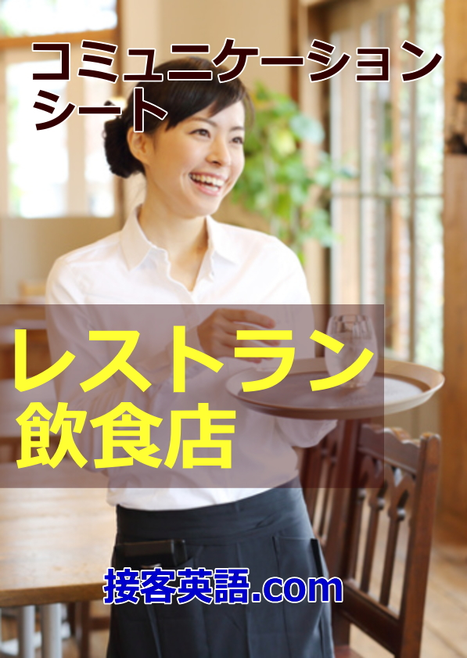

レストラン

I didn't book a table. Do you have any table availability?
予約してないのですが席は空いていますか。

１）Yes, we do. How many people are there?
はい。空いています。何名様ですか。
２）I'll check. Just a moment.
確認しますので、少々お待ちください。
３）I'm sorry. It's full at the moment.
申し訳ございません。ただ今ご予約で満席です。

Do you have any time limits?
時間制限はありますか。

１）We have a two hour limit per table today.
本日は、全席２時間制です。
２）There are no time limits today.
本日は、時間制ではありません

Do you have any chairs for children?
子供の椅子はありますか。

１）I'll bring it right away.
ただ今お持ちします。
２）Someone else is using them now. So we cannot offer you one at the moment.
他のお客様が使用されていますので、今はご利用いただけません。

Can I have a menu?
メニューをもらえますか。

Sure. Just a moment.
かしこまりました。少々お待ちください。

Can I order?
注文していいですか。

１）Yes. Sure.
はい。お伺いいたします
２）Just a moment.
少々お待ちください

Is this meal good?
この料理はおいしいですか。

１）It's delicious with its soft texture.
食感が柔らかくてとてもおいしいですよ。
２）It has a unique taste. So it depends on the person as to whether they like it or not.
独特な味なので、好きな方と嫌いな方が分かれるお料理です。

What's your recommendation?
あなたのおすすめは何ですか。

My recommendation is Ton Yum Goong.
私のおすすめは、トムヤムクンです。

Are children's drinks free?
子供のドリンクは無料ですか。

１）No, they're not free.
いいえ。無料ではありません。
２）Children 6 years old or less can have 100 yen all you can drink.
６歳以下のお子様は１００円で飲み放題ができます
３）Children 3 years old or less can have drinks for free.
３歳以下のお子様は無料です。

Can you bring my meal soon please?
早く料理を持ってきてください。

１）Sure. I'll bring it right away.
かしこまりました。すぐお持ちします。
２）I'm sorry. We serve in the order we receive them. Just a moment.
申し訳ございません。順番にお持ちいたしますので、もう少々お待ちください。

Can I have some salt please?
お塩をもらえますか。

１）There's salt on the table. Please feel free to use it.
テーブルの上においていますのでご利用ください
２）Sure. Just a moment.
かしこまりました。少々お待ちください。

Can I get a refill?
おかわりをもらえますか。

Is a draft beer OK? I'll bring it to you right away.
生ビールでよろしいですか。すぐお持ちします。

Can I move to another table?
ほかの席に移動できますか。

１）Sure. Is this table ok?
かしこまりました。こちらのお席でよろしいでしょうか。
２）I'm sorry. It's full at the moment. I cannot take you to another table.
申し訳ございません。ただ今満席ですので、ほかのお席に移動することはできません。

It's cold. Can you bring me a hot dish please?
冷たいからもう一度温めなおしてもらえませんか。

１）I'm sorry. I'll heat it up again.
申し訳ございません。温めなおします。
２）I'm sorry. Would you like me to make a new one?
申し訳ございません。新しく作り直しましょうか。

Can I get a refresher towel?
新しいおしぼりをもらえますか。

Sure. I'll bring you all one. Just a moment.
かしこまりました。人数分お持ちいたします。少々お待ちください。

This dish is dirty. So can you change it please?
お皿が汚れているので変えてもらえますか。

I'm sorry about that. I'll get you a new one right away.
申し訳ございません。すぐに新しいお皿に取り替えます。

Do you sell cigarettes?
タバコは売っていますか。

１）Yes. What brand would you like?
はい。銘柄は何でしょうか。
２）I'm sorry. We don't sell cigarettes.
申し訳ございません。タバコは販売しておりません。

Can I borrow a lighter?
ライターを貸してもらえますか。

１）Sure. Just a moment.
かしこまりました。少々お待ちください。
２）I'm sorry. We don't lend out lighters.
申し訳ございません。ライターは貸し出しておりません。
Can I borrow a picture book?
絵本を借りてもいいですか。

Please take anything you like from here.
こちらからお好きな絵本をお取りください

The meat is red. Is that OK to eat?
お肉が赤いですが食べても大丈夫ですか。

１）Yes. No problem.
はい。食べても問題ありません。
２）No problem. But if you are worried, we could cook it more thoroughly. What would you like?
問題ありませんが、不安な場合、温めなおすこともできます。いかがでしょうか。

Do you have a bell to call the staff?
呼び出しボタンはありますか。

１）No, we don't.
呼び出しボタンはおいておりません。
２）The bell is over there.
呼び出しボタンはそちらにあります。

Can you take the dishes away please?
お皿を下げてもらえますか。

１）Sure. I'll take your empty dishes away.
かしこまりました。空いているお皿をおさげします。
２）Just a moment.
少々お待ちください

Can you call a taxi for me?
タクシーを呼んでもらえますか。

１）Sure. Is one taxi OK?
かしこまりました。１台でよろしいですか。
２）I'm sorry. I cannot call a taxi.
申し訳ございません。タクシーは呼ぶことができません。

Can I pay by credit card?
クレジットカードは使えますか。

１）Yes, you can.
はい。ご利用できます。
２）I'm sorry. We don't accept credit cards.
申し訳ございません。クレジットカードはご利用できません。
３）We can only accept VISA and Master card.
VISAカードとマスターカードのみご利用いただけます。

Can I exchange money here?
両替はしてもらえますか。

１）Sure. Is one 5,000 yen note and five one thousand yen notes OK?
かしこまりました。５千円札１枚と、千円札５枚でよろしいでしょうか。
２）I'm sorry. We don't exchange money.
申し訳ございません。両替はお断りしています。

Can we pay separately?
個別での会計はできますか。

１）Yes, you can.
はい。できます
２）I'm sorry. We don't do separate payments.
申し訳ございません。個別のお会計はできません。

Can I use this voucher?
この割引券は使えますか。

１）Yes, you can.
はい。使えます。
２）I'm sorry. This voucher is not usable here.
申し訳ございません。この割引券はご利用いただけません。

Do you have other branches?
このお店はほかの場所にもありますか。

１）Yes. We have multiple branches in Osaka city.
はい。大阪市内にも複数店舗あります。
２）This restaurant has only one shop.
こちらの店舗のみとなります

Can I use an outlet to charge my smart phone?
スマートフォンを充電したいのでコンセントを借りてもいいですか。

１）Yes, you can. Please use this one here.
はい。こちらをご利用ください。
２）I'm sorry. We cannot offer you charging.
申し訳ございません。充電はご遠慮ください

Are there any staff who can speak English?
英語を話せるスタッフはいますか。

１）I'm sorry. No one here can speak English.
申し訳ございません。英語を話せるスタッフはいません
２）Yes. I'll get the person. Just a moment.
はい。お呼びしますので少々お待ちください。

Can you turn the music volume down?
音楽の音量を下げてもらえませんか。

１）Sure.
かしこまりました。
２）I'm sorry. We cannot turn it down.
申し訳ございません。音量を下げることはできません。

メニューやPOPで使える表現

＜飲み放題＞

All you can drink.
おかわり自由のフリードリンク

All you can drink for free.
無料で飲み放題

All you can drink for 1,000 yen.
1000円で飲み放題

英語
What is Nomihodai?

You pay 1,000 yen first then you can drink as much as you want from the Nomihodai menu for 90 minutes.

Rules of Nomihodai

1. Please order another drink after finishing the current glass. (Please do not leave a drink unfinished.)
2. Please order Nomihodai for everyone in your group.
3. We'll take the last order 10 minutes before the finishing time.

日本語訳
飲み放題とは？

1000円をお支払いいただくと、90分間は飲み放題メニューに記載のドリンクを自由におかわりいただけます。

飲み放題のルールは、

１．グラスを飲み干してから次のドリンクをご注文ください（飲み残しをしないでください）。
２．全員が飲み放題をご注文ください。
３．制限時間の10分前にラストオーダーをおうかがいします。

＜テーブル添え付けの調味料＞

Please use these seasonings if you like.

好みに応じて、これらの調味料を入れてください。

